110學年度臺中市立四箴國民中學代理教師甄選簡章
(一次公告分次招考)
一、依據：
﹙一﹚高級中等以下學校兼任代課及代理教師聘任辦法
﹙二﹚臺中市國民中小學及公立幼兒園兼任代課及代理教師聘任補充規定
二、甄選名額
甄選類別 | 甄選名額 | 缺額性質 | 聘期 | 備註
國中生活科技代理教師 | 1 | 實缺 | 依據本市教育局公告110學年度代理教師一年聘期
國中體育代理教師 | 1 | 實缺 | 依據本市教育局公告110學年度代理教師一年聘期
國中視覺藝術代理教師 | 1 | 實缺 | 依據本市教育局公告110學年度代理教師一年聘期
國中專任輔導代理教師 | 1 | 實缺 | 依據本市教育局公告110學年度代理教師一年聘期

三、簡章及報名表件
110年6月29日起逕至本校網站（網址： https://scjh.tc.edu.tw/）、臺中市政府教育局網站（https://tc.edu.tw/）、教育部全國高級中等以下學校教師選聘網（http://tsn.moe.edu.tw）下載，各次招考報名截止期限請參閱第六點。

四、報名資格
（一）基本條件
1.具中華民國國籍且身心健康、品德操守良好者。
2.無教師法第14條各款規定或教育人員任用條例第31條各款及第33條之情事者（如附錄說明）。
3.留職停薪中之教師不得報考。
（二）資格條件：
依教育部訂定「高級中等以下學校兼任代課及代理教師聘任辦法」第3條規定：
第1次招考 | 具有「各該教育階段、科(類)合格教師證書」資格者，尚在有效期間者。
第2次招考 | 1.具有「各該教育階段、科(類)合格教師證書」資格者，尚在有效期間者。  2.修畢師資職前教育課程，取得修畢證明書者。
第3次招考  以後 | 1.具有「各該教育階段、科(類)合格教師證書」資格者，尚在有效期間者。  2.修畢師資職前教育課程，取得修畢證明書者。  3.大學以上畢業者。

五、報名方式：一律採網路報名，自110/6/29起至各次招考報名截止時間，請自行下載報名表，填寫後E-mail至sohard@scjh.tc.edu.tw信箱報名，信件標題及附件請寫『第 次招考教師甄選報名- 科+姓名』。報名成功將回覆一組甄選專用帳號，甄選前請先試用，詳情請參閱末頁附件。甄選當日請使用該專用帳號進行線上報到、口試、試教。

六、報名、甄選、放榜、複查成績及報到日期如下表所示。(第二次之後招考之科目及名額，依前次未足額錄取之名額而訂，將於四箴國中網站及臺中市政府教育局網站錄取公告中一併載明，若無則公告取消招考)

次別 | 報名截止期限 | 甄選時間 | 放榜時間 | 複查成績日期 | 報到時間
第一次招考 | 7/5(一)  中午12時 | 7/6 (二) 上午9:00時起  (上午8:50前報到) | 7/6(二)  下午4時後 | 7/7(三)  上午 8時至9時 | 7/7(三)  上午 9時至11時
第二次招考 | 7/8(四)  中午12時 | 7/9 (五) 上午9:00時起  (上午8:50前報到) | 7/9(五)  下午4時後 | 7/12(一)  上午 8時至9時 | 7/12(一)  上午 9時至11時
第三次招考 | 7/13(二)  中午12時 | 7/14 (三) 上午9:00時起(上午8:50前報到) | 7/14(三)  下午4時後 | 7/15(四)  上午 8時至9時 | 7/15(四)  上午 9時至11時
附註：倘若辦理第四次(以上)招考，相關日期於7/15(四)下午逕公告於四箴國中網站、教育部全國高級中等以下學校教師選聘網及臺中市政府教育局網站。

七、線上報到 (請於甄選當日上午8:20-8:50登入甄選帳號，連結以下位址進入四箴110教甄試務中心報到)
四箴110教甄試務中心位址： https://classroom.google.com/u/0/c/MzYxODAyMzg4Nzk1
報到程序：請開鏡頭並備妥下列證件以便工作人員查驗：身分證、畢業證書、退伍令、各該科合格教師證書、切結書及查閱性侵害加害人登記檔案同意書。
備 註：(一)凡持國外學歷報考者，所持之學歷須係教育部認可之學歷證明（如係外文證明，應出具中文譯本），始得依規受理報名。
(二)曾任教師因故離職者，應繳驗離職原因證明文件。
(三)所需證件不全者不予受理。錄取報到時補驗正本。
※有關本次甄選線上操作事宜，請詳閱本簡章10-12頁之附件：四箴國中110學年度代理教師甄選線上操作注意事項
八、甄選方式及分數比率
- 線上試教：成績占60%。應考人員依序從指定的Google Classroom試教教室進入 MEET會議室，進行線上試教，試教時間10分鐘。
甄選科目 | 試教單元
生活科技 | 工具設備操作步驟與使用安全事項：桌上型電鑽、桌上型線鋸機、桌上型砂磨機(三項目抽一項試教)
體 育 | 羽球教學、大隊接力教學、居家體能訓練(三項目抽一項試教)
視覺藝術 | 新媒體藝術~電腦繪圖(康軒三上)
專任輔導 | 現場抽情境演練題，預備10分鐘，試教10分鐘

(二) 線上口試：成績占40%，將依序安排進入MEET口試場地，口試時間10分鐘。

九、線上甄選場地設備：請個人自行選擇安靜、網路訊號佳、符合防疫規範之地點，預備有鏡頭的電腦或平板進行甄選。務必參閱末頁附件說明進行事前測試與演練。
十、錄取、成績複查及放榜
- 錄取
1.報考人員達錄取標準者(未達70分者不予錄取)，依成績高低擇優錄取，如總成績相同時，依試教、口試成績高低順序錄取，成績皆相同時，則以抽籤決定之，並經教師評審委員會審查通過後由校長聘用。
2.正額錄取人員未報到時由備取人員依序遞補，備取人員候用資格以補足當次缺額為限。
- 成績複查
憑身分證親自以書面向本校教務處提出申請，逾期不受理，本校於接獲申請後隨即查核，並以書面告知複查結果。
- 放榜
公告於本校網頁及臺中市政府教育局網頁。報考人員可自行上網查看或打電話或親自到校查詢甄選結果，不得以未接獲錄取通知為由延後報到，並請依榜示事項辦理。如因個人疏忽造成權益受損，不得異議。本次甄選錄取報到因疫情調整為由本校人事室聯繫錄取人員採email收件報到，非現場報到。
十一、附則
- 經錄取人員應於下列時間攜帶學、經歷及相關證件正本至本校接受教師評審委員會審查，完成資格審查程序(須親自辦理，不得委託)，逾時未接受審查或審查未通過者，取消甄選錄取資格，當事人不得異議。
- 經本校教師評審委員會審查通過後，錄取人員之聘書應於本校規定之期限內繳回「應聘書」，候用人員於接到聘任通知後3日內應繳回「應聘書」應聘﹔未依規定期限應聘者，視同棄權。
- 代理教師經甄選錄取，須配合學校行政需求與安排，並配合參加選務工作。
- 經甄試錄取之代理教師，若發現資格不符，或證件有偽造、變造情事，或到職後無法辦理核薪者，均應無條件自到職日起自動解職，應考人不得要求任何補償及異議，若涉及刑責，由應考人自行負責。
- 錄取分發任用後如發現有教育人員任用條例第31條、33條或教師法第14條第1項各款之情事者，依有關法令規定處理。
- 經甄選錄取者，應繳交公立或教學醫院體格檢查表（含最近三個月內胸部X光透視）；如體檢不合格或患有傳染病防治條例相關規定或其他妨害教學之傳染病或未繳交公立或教學醫院體格檢查合格表者，均予以註銷錄取資格。
十二、洽詢專線04-26314606轉711(教務處)。
十三、本簡章未盡事宜，悉依相關法令規定及本校教師評審委員會決議辦理。
十四、本甄選簡章經教師評審委員會通過後實施，修正時亦同。
十五、如遇颱風天等天然災害，經臺中市政府發布停止上班時則延後辦理甄選，確定時間另行於本校網站校務公告區公告。
【附錄一】教師法（節錄）
第14條 教師聘任後除有下列各款之一者外，不得解聘、停聘或不續聘：
一、受有期徒刑一年以上判決確定，未獲宣告緩刑。
二、曾服公務，因貪污瀆職經有罪判決確定或通緝有案尚未結案。
三、曾犯性侵害犯罪防治法第二條第一項所定之罪，經有罪判決確定。
四、依法停止任用，或受休職處分尚未期滿，或因案停止職務，其原因尚未消滅。
五、褫奪公權尚未復權。
六、受監護或輔助宣告，尚未撤銷。
七、經合格醫師證明有精神病尚未痊癒。
八、經學校性別平等教育委員會或依法組成之相關委員會調查確認有性侵害行為屬實。
九、經學校性別平等教育委員會或依法組成之相關委員會調查確認有性騷
擾或性霸凌行為，且情節重大。
十、知悉服務學校發生疑似校園性侵害事件，未依性別平等教育法規定通報，致再度發生校園性侵害事件；或偽造、變造、湮滅或隱匿他人所犯校園性侵害事件之證據，經有關機關查證屬實。
十一、偽造、變造或湮滅他人所犯校園毒品危害事件之證據，經有關機關查證屬實。
十二、體罰或霸凌學生，造成其身心嚴重侵害。
十三、行為違反相關法令，經有關機關查證屬實。
十四、教學不力或不能勝任工作有具體事實；或違反聘約情節重大。
教師有前項第十二款至第十四款規定情事之一者，應經教師評審委員會委員三分之二以上出席及出席委員三分之二以上之審議通過；其有第十三款規定之情事，經教師評審委員會議決解聘或不續聘者，除情節重大者外，應併審酌案件情節，議決一年至四年不得聘任為教師，並報主管教育行政機關核准。
有第一項第一款至第十二款或前項後段情事之一者，不得聘任為教師；已聘任者，除依下列規定辦理外，應報主管教育行政機關核准後，予以解聘、停聘或不續聘：
一、有第七款情形者，依規定辦理退休或資遣。
二、有第八款、第九款情形者，依第四項規定辦理。
三、有第三款、第十款或第十一款情形者，應報主管教育行政機關核准後，予以解聘。
教師涉有第一項第八款或第九款情形者，服務學校應於知悉之日起一個月內經教師評審委員會審議通過後予以停聘，並靜候調查。經調查屬實者，由服務學校報主管教育行政機關核准後，予以解聘。
為避免聘任之教師有第一項第一款至第十二款及第二項後段規定之情事，各主管教育行政機關及各級學校應依規定辦理通報、資訊之蒐集及查詢；其通報、資訊之蒐集、查詢及其他應遵行事項之辦法，由教育部定之。
本法中華民國一百零二年六月二十七日修正之條文施行前，因行為不檢有損師道，經有關機關查證屬實而解聘或不續聘之教師，除屬性侵害行為；性騷擾、性霸凌行為、行為違反相關法令且情節重大；體罰或霸凌學生造成其身心嚴重侵害者外，於解聘或不續聘生效日起算逾四年者，得聘任為教師。

【附錄二】教育人員任用條例（節錄）
第31條 具有下列情事之一者，不得為教育人員；其已任用者，應報請主管教育行政機關核准後，予以解聘或免職：
一、曾犯內亂、外患罪，經有罪判決確定或通緝有案尚未結案。
二、曾服公務，因貪污瀆職經有罪判決確定或通緝有案尚未結案。
三、曾犯性侵害犯罪防治法第二條第一項所定之罪，經有罪判決確定。
四、依法停止任用，或受休職處分尚未期滿，或因案停止職務，其原因尚未消滅。
五、褫奪公權尚未復權。
六、受監護或輔助宣告尚未撤銷。
七、經合格醫師證明有精神病尚未痊癒。
八、經學校性別平等教育委員會或依法組成之相關委員會調查確認有性侵害行為屬實。
九、經學校性別平等教育委員會或依法組成之相關委員會調查確認有性騷擾或性霸凌行為，且情節重大。
十、知悉服務學校發生疑似校園性侵害事件，未依性別平等教育法規定通報，致再度發生校園性侵害事件；或偽造、變造、湮滅或隱匿他人所犯校園性侵害事件之證據，經有關機關查證屬實。
十一、偽造、變造或湮滅他人所犯校園毒品危害事件之證據，經有關機關查證屬實。
十二、體罰或霸凌學生，造成其身心嚴重侵害。
十三、行為違反相關法令，經有關機關查證屬實。
教育人員有前項第十三款規定之情事，除情節重大者及教師應依教師法第十四條規定辦理外，其餘經議決解聘或免職者，應併審酌案件情節，議決一年至四年不得聘任為教育人員，並報主管教育行政機關核定。
第一項教育人員為校長時，應由主管教育行政機關予以解聘，其涉及第八款或第九款之行為，應由主管機關之性別平等教育委員會或依法組成之相關委員會調查之。被告為教育人員之性侵害刑事案件，其主管教育行政機關或所屬學校得於偵查或審判中，聲請司法機關提供案件相關資訊，並通知其偵查、裁判結果。但其妨害偵查不公開、足以妨害另案之偵查、違反法定保密義務，或有害被告訴訟防禦權之行使者，不在此限。
為避免聘任之教育人員有第一項第一款至第十二款及第二項規定之情事，各主管機關及各級學校應依規定辦理通報、資訊之蒐集及查詢；其通報、資訊之蒐集、查詢及其他應遵行事項之辦法，由教育部定之。
本條例中華民國一百零三年一月三日修正之條文施行前，因行為不檢有損師道，經有關機關查證屬實而解聘或免職之教育人員，除屬性侵害行為；性騷擾、性霸凌行為、行為違反相關法令，且情節重大；體罰或霸凌學生造成其身心嚴重侵害者外，於解聘或免職生效日起算逾四年者，得聘任為教育人員。
- 有痼疾不能任事，或曾服公務交代未清者，不得任用為教育人員。已屆應即退休年齡者，不得任用為專任教育人員。

【附錄三】高級中等以下學校兼任代課及代理教師聘任辦法（節錄）
第 3 條
學校聘任兼任教師，應由校長就具有各該教育階段、科（類）合格教師證書者聘任之。
學校藝術才能班因課程安排需要聘任兼任教師，得由校長就校外具藝術專長者聘任之，不受前項規定資格之限制。
學校聘任三個月以上之代課、代理教師，應依下列資格順序公開甄選，經教師評審委員會審查通過後，由校長聘任之：
一、具有各該教育階段、科（類）合格教師證書者。
二、無前款人員報名或前款人員經甄選未通過者，得為具有修畢師資職前教育課程
，取得修畢證明書者。
三、無前款人員報名或前款人員經甄選未通過者，得為具有大學以上畢業者。
前項第二款、第三款資格，應以具出缺科（類）專長者，優先聘任之。
第三項甄選作業，得以一次公告分次招考方式辦理；甄選作業完竣後，學校應檢附甄選簡章、錄取名單及相關會議紀錄，報各該主管機關備查。但經各該主管機關核准免報者，不在此限。
學校聘任未滿三個月之代課或代理教師，得免經公開甄選及教師評審委員會審查程序，由校長就符合第三項規定資格者聘任之。
第 12 條
兼任、代課及代理教師於聘約有效期間內，涉有下列各款情形之一者，服務學校應於知悉之日起一個月內經教師評審委員會審議通過後，免報主管
機關核准，暫時予以停止聘約之執行六個月以下，並靜候調查；必要時，得經教師評審委員會審議通過後，延長停止聘約之執行期間二次，每次不得逾三個月；其停止聘約之執行期間不得超過聘約有效期間。經調查屬實者，依第六條或第七條規定辦理：
一、第六條第一項第四款至第六款情形。
二、第七條第一項第一款或第二款情形。
兼任、代課及代理教師於聘約有效期間內，涉有下列各款情形之一，服務學校認為有先行停止聘約之執行進行調查之必要者，應經教師評審委員會審議通過，免報主管機關核准，暫時予以停止聘約之執行三個月以下；必要時，得經教師評審委員會審議通過後，延長停止聘約之執行期間一次，且不得逾三個月；其停止聘約之執行期間不得超過聘約有效期間。經調查
屬實者，依第六條或第七條規定辦理：
一、第六條第一項第七款至第十一款情形。
二、第七條第一項第三款至第五款情形。
前二項情形應經教師評審委員會委員二分之一以上出席及出席委員二分之一以上之審議通過。
第 13 條
依第十一條第二款、第三款規定停止聘約之執行之兼任、代課及代理教師，停止聘約之執行期間不發給本薪（年功薪）或鐘點費。
依第十一條第一款、前條第一項規定停止聘約之執行之兼任、代課及代理教師，於停止聘約之執行期間不發給本薪（年功薪）或鐘點費；停止聘約之執行事由消滅後，未予終止聘約者，補發其停止聘約之執行期間全數本薪（年功薪）或鐘點費。
依前條第二項規定停止聘約之執行之兼任、代課及代理教師，於停止聘約之執行期間發給半數本薪（年功薪）或鐘點費；調查後未予終止聘約者，補發其停止聘約之執行期間另半數本薪（年功薪）或鐘點費。

【附錄四】性別平等教育法（節錄）
第27條 學校或主管機關應建立校園性侵害、性騷擾或性霸凌事件及加害人之檔案資料。
前項加害人轉至其他學校就讀或服務時，主管機關及原就讀或服務之學校應於知悉後一個月內，通報加害人現就讀或服務之學校。
接獲前項通報之學校，應對加害人實施必要之追蹤輔導，非有正當理由，並不得公布加害人之姓名或其他足以識別其身分之資料。
學校任用教育人員或進用其他專職、兼職人員前，應依性侵害犯罪防治法之規定，
查閱其有無性侵害之犯罪紀錄，或曾經主管機關或學校性別平等教育委員會調查有性侵害、性騷擾或性霸凌行為屬實並經該管主管機關核准解聘或不續聘者。
110學年度臺中市立四箴國民中學
代理(代課)教師甄選報名表
甄選科別： 准考證號碼：
姓名 |  |  |  |  | 出生年月日 |  |  |  | 年 月 日 |  |  |  |  | 照  片
現職機關學校 |  |  |  |  | 身分證字號
服役  情形 | □免役 □役畢 □服役中
地址
電話 | TEL: 手機：
學  歷 | 學 校 名 稱 |  |  |  |  | 系 科 |  |  |  | 組 別 |  | 起 迄 年 月
學  歷 | 大 學 |  |  |  |  |  |  |  |  |  |  | 年 月至 年 月
學  歷 | 研究所 |  |  |  |  |  |  |  |  |  |  | 年 月至 年 月
應  繳  驗  證  件 | 類 別 |  | 證 書 字 號 |  |  |  | 發 證 日 期 |  |  |  | 發 證 機 關 |  |  |  |  | 登記科目
應  繳  驗  證  件 | □國中合格教師證書
應  繳  驗  證  件 | □其他
經  歷 | 曾服務之機關/學校 |  | 職 稱 | 起 迄 年 月 |  |  |  | 曾服務之機關/學校 |  |  |  |  | 職 稱 |  | 起 迄 年 月
填表人簽章： 填表日期： 年 月 日
切 結 書

立切結書人 報名110學年度臺中市立四箴國民中學代理(代課)教師甄選，如有下列事項發生時，本人同意無條件放棄錄取資格。
- 無法於規定時間內至本校人事室報到，辦理應聘手續者。
- 資料有不實等情事者。
- 經發現有教師法第14條及教育人員任用條例第31條各款及33條情事之一者。

此 致

臺中市立四箴國民中學

立切結書人：（簽名）

身分證字號：

通訊處：

電話：

中 華 民 國 110 年 月 日

查閱性侵害犯罪加害人登記檔案同意書

本人（ ○○○ ，108年○○月○○日生，國民身分證統一編號：○○○○○○○○○○）為應徵四箴國民中學代理(代課)教師所需，同意 貴校申請查閱本人有無性侵害犯罪登記檔案資料。

此致
臺中市立四箴國民中學

立同意書人： （簽名）
國民身分證統一編號：

中華民國 110年 月 日

四箴國中110學年度代理教師甄選線上操作注意事項
附件
- 說明
- 因應防疫政策本年度代理教師甄選採線上方式實施，本校甄選作業利用Google Classroom和Meet進行，流程簡圖如下，請詳閱下列操作說明，確保自己甄選權益。
- 報名成功後，本校於回函中提供一組個人專屬Google教育帳號及密碼，請利用這組帳號密碼進行後續測試、演練、報到、口試與試教。
- 甄選用的帳號僅適用於本次教師甄選，於甄選結束之後本帳號將會被停用。
登入測試
收到報名成功回函，請用函中個人專屬帳號，依下列步驟登入測試
完成帳號測試後，即可隨時開始於Google Classroom中個人專屬試教教室自行演練，並自由放置試教要用的教材或張貼作業等
線上報到
甄選當日上午8:20-8:50請連結進入本校教甄試務中心
依本校試務人員引導進行報到、文件審核、發給甄選排程
線上試教
由本校試務人員依當日教甄試務中心公告時程通知應試者開始試教
試教評審委員按時進入應試者專屬的Classroom課程中，點入MEET後，應試者開始試教(10分鐘)。
線上口試
由本校試務人員依當日教甄試務中心公告時程通知應試者進入MEET口試試場(10分鐘)

二、帳號登入、試教演練操作說明：
- 帳號登入：請到google網站依以下步驟登入帳號
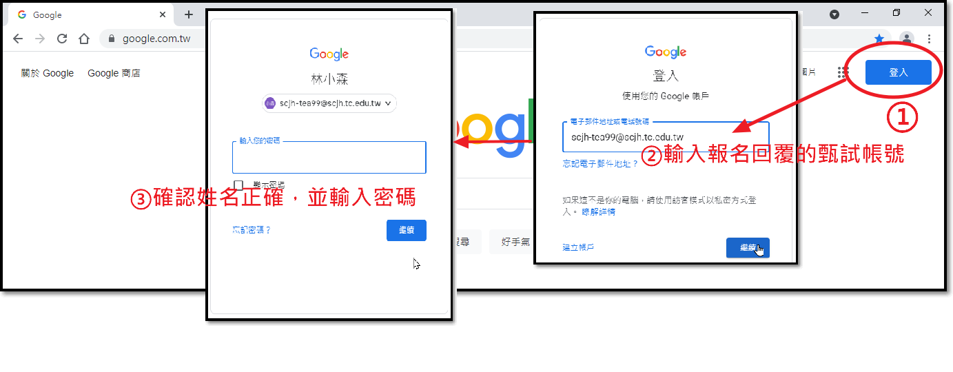
- 帳號登入成功後請到Google Classroom
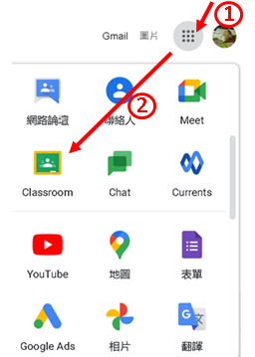
- 請務必選擇自己的角色為老師
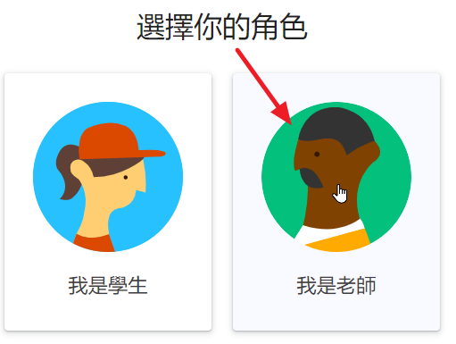
- 請(1)加入「四箴110教甄試務中心」課程
(2)接受屬於你個人的「四箴教甄-試教教室(帳號編號)」。
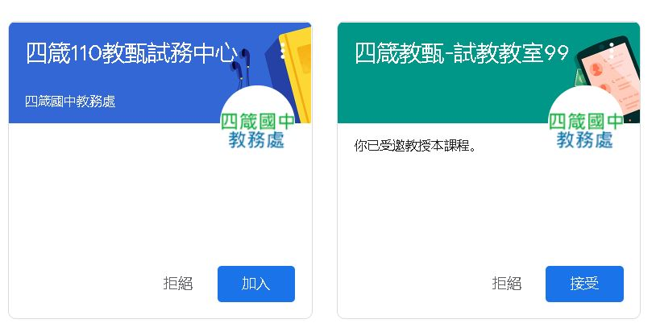
- 線上報到：
- 甄選當日8:20-8:50請登入Google帳號(甄試帳號)，進入Google Classroom「四箴110教甄試務中心」連進Meet會議室進行報到。
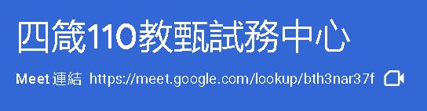
- 請先準備好個人備查資料，Meet會議裡會有試務人員引導進行報到。
3. 「四箴110教甄試務中心」同時是甄選當天公告事項的地方，其Meet連結會議室是當天應試者等候通知試教及口試的地方。當天若有任何問題也都在此Meet連結的會議室裡詢問、說明。
- 線上試教：
1.請於甄選當日排定的試教時間(當日也會有專人通知)，進到Google Classroom個人的「四箴教甄-試教教室(帳號編號)」，並點進Meet連結，等候試教甄選委員進Meet會議後聽委員指示開始試教。
2.小提醒：在個人的「四箴教甄-試教教室(帳號編號)」中，你是「老師」的角色，這裡是你進行試教的教室，在甄試日之前你可以任意測試與使用，甚至先預備好線上教材，或放置作業，但請勿刪除預設的本校老師角色
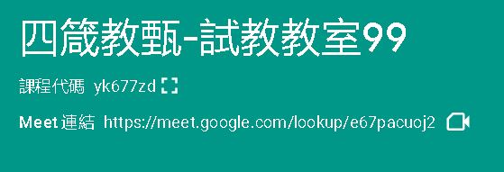
- 線上口試：
請先進Google Classroom「四箴110教甄試務中心」的Meet會議室裡等候口試通知，會有試務人員告知由訊息串的公告進入口試Meet會議室。

！！注意：如果登入帳號或是姓名有錯誤、操作上有任何問題，請儘速洽詢本校教務處(04-26314606分機710)。

